Королев Тимофей 3ОИБАС-1120

Елка

Купили мне матроску,

И папа мне сказал:

— Сегодня мы на елку

Пойдем в огромный зал.

Я был в матроске новой

Похож на моряка.

В огромном зале елка

Почти до потолка.

Серебряные рыбки,

Блестящи и легки,

Качаются на ветках,

Расправив плавники.

Внизу под этой елкой

Сидел большой медведь,

Мне все на этой елке

Хотелось разглядеть.

Тетя незнакомая

Ко мне подходит вдруг,

Кричит веселым голосом:

— Ребята, встаньте в круг!

Сейчас наденем маски!

Сейчас начнутся пляски!

Я плясал и прыгал

С ребятами в кругу!

Потом сказал ребятам:

— Я к елке побегу!

Пойду рукой потрогаю

Блестящего жука! —

А тетя незнакомая

Кричит издалека:

— Теперь снимайте маски,

Теперь кончайте пляски!

Сюда приехал сказочник,

Он нам расскажет сказки! —

Сказка длинная была,

Про то, как жил козленок,

Как он по полю гулял,

По траве зеленой,

Как потом его в лесу

Забодали волки.

Я стоял так далеко,

Что не видел елки.

Я только на верхушке

Увидел полхлопушки!

— Теперь,— сказала тетя,—

Идем скорей к Петрушке.

А мне на эту елку

Хотелось поглядеть.

Внизу под этой елкой

Сидел большой медведь.

— Теперь,— сказала тетя,—

Мы будем песни петь.—

Мы пели «Волга-Волга»...

Мы пели долго, долго...

Потом мне дали яблоко

И желтый леденец.

Потом сказала тетя,

Что празднику конец.

Я в большой передней

Долго одевался,

А потом обратно

В коридор пробрался

И оттуда в щелочку

Рассмотрел всю елочку.

Агния Барто.

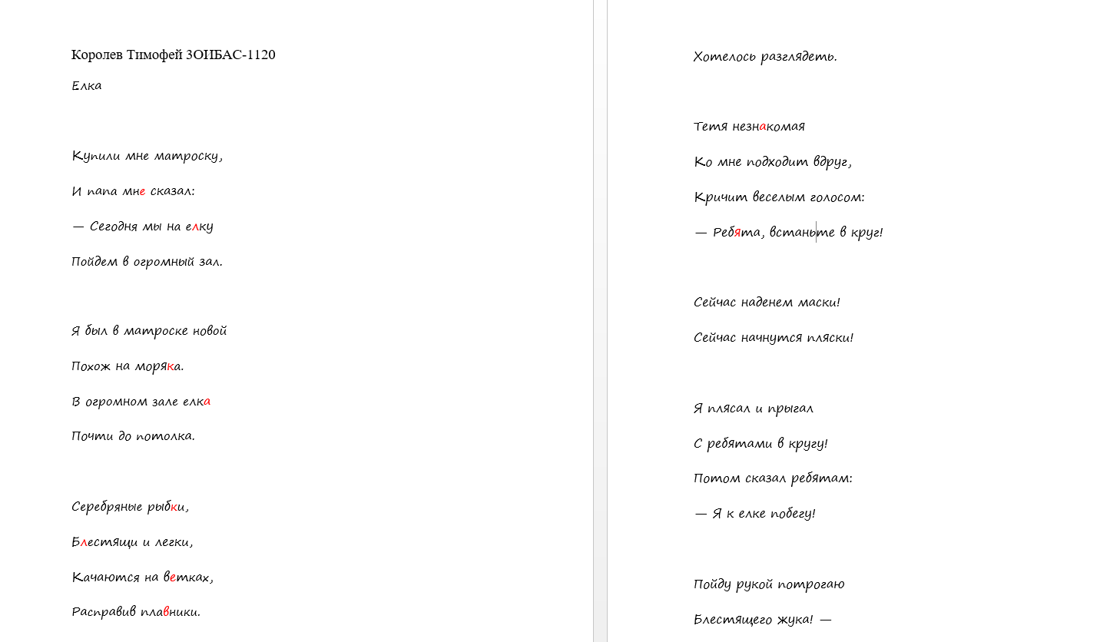

Рисунок 1. Зашифрованное сообщение ‘елка клевая’

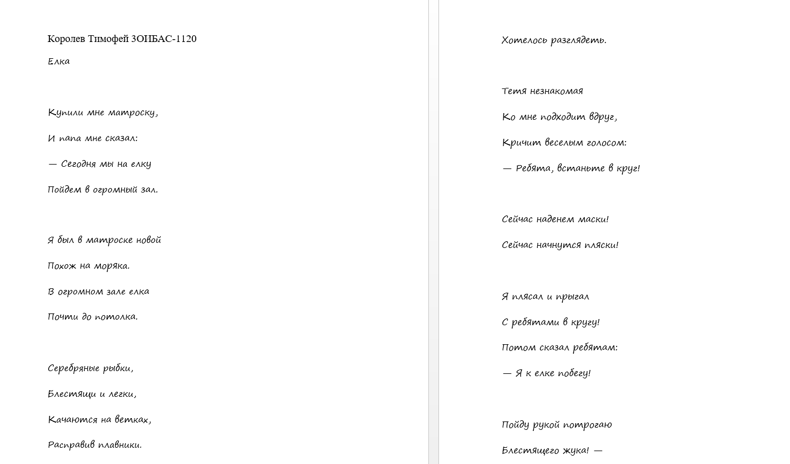

Рисунок 2. Скрытие сообщения